2-3 アセンブラ言語CASLⅡのトレーサーの製作

水谷 巧
指導教員 石舘 勝好

1. 研究概要
情報処理技術者試験の基本情報処理技術者試験で用いられるアセンブラ言語CASLⅡのトレーサーを製作する．
- トレーサーについて
  - トレーサーとは
私が作ろうとしているのはアセンブラ言語CASLⅡのトレーサーである．トレーサーという言葉を簡単に説明すると「プログラムの動作をわかりやすく見えるようにするもの」である．命令を1行ごとに実行し，1行ごとの変化の様子を出力する．
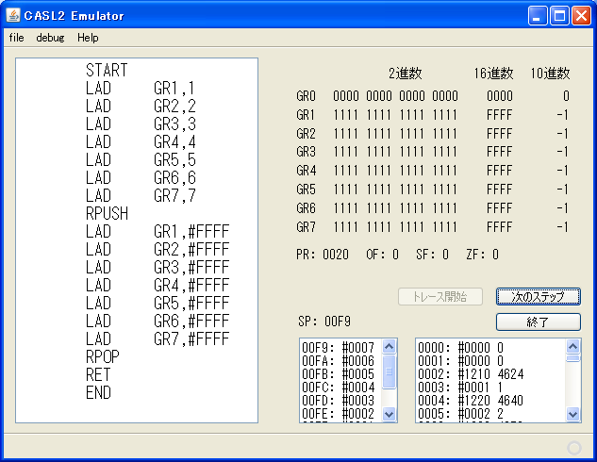
図1 実行中のトレーサー

  - CASLⅡのトレーサーについて
情報処理技術者試験で用いられているCASLⅡには，学習用として既にいくつかのトレーサー（CASLⅡエミュレータ）が存在している．私は既存のトレーサーの機能を踏襲しつつ，CASLⅡの習得を支援する機能を追加することを目指す．
  - オブジェクトコードについて
オブジェクトコードはソースコードをアセンブルすることによって生成される．オブジェクトコードは16進数で表現される．
PROGSTART
LADGR1,#FFFF
RET
END
00000000
1210FFFF
81000000
00000000
ソースコード
オブジェクトコード
アセンブル

図2 オブジェクトコードの生成

  - 製作するトレーサーの仕様
オブジェクトコードは依田亨一作のアセンブラによって生成され，ソースコードと共にテキストファイルによって提供されるものとする．

1200
FFFF
8100

実行
結果
表示

START
LAD
RET
END

今回製作するトレーサー

提供されるオブジェクトコードと
ソースコードのファイル

図3 今回製作するトレーサー

- 現在までの成果と今後の計画
  - 製作状況
Java言語を用いて開発をしている．主なクラスは次の通りである．
・CPUクラス
与えられた命令の解釈と実行を行う．
・Registerクラス
GRのフィールドとメソッドが宣言されている．
・Memoryクラス
メモリのフィールドとメソッドが宣言されている．
他にFRクラス，PRクラス，SPクラスが宣言されている． GUIに関するクラスは統合開発環境によって生成される．
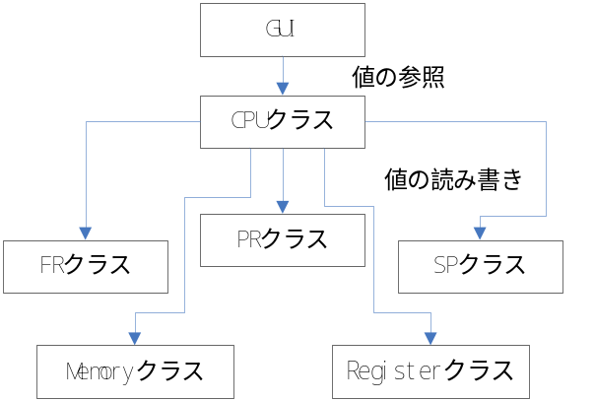図4 クラスの関係図

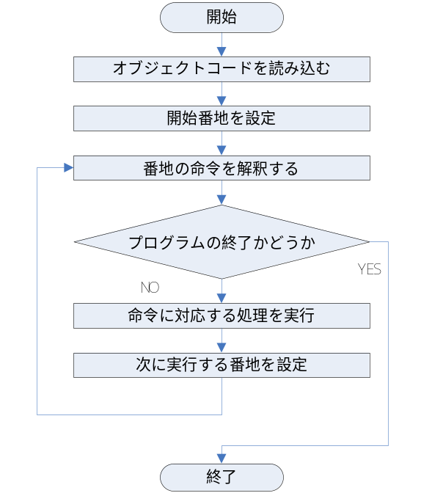図5 CPUクラスの大まかな処理内容

  - 実装している機能
・各データの表示（GR，メモリーなど）
図1を参照してもらいたい．
・オブジェクトコードの実行（トレース）
図5を参照してもらいたい．
CASLⅡには38種類の命令が定義されているが，2種類のマクロ命令（IN，OUT）を除いた36種類の命令を実装している．
  - 今後の計画
短期の目標としてはまずCASLⅡの命令を全て実装することである．またプログラムの実行開始番地の指定に対応していないので対応させる．これらに関しては見通しが立っている．
プログラムの実行内容の表示に関しては，今のところ単に表示している感じに近いので，もう少しわかりやすく見えるようにする．
プログラムのトレースを行っているときに，今どの行を実行しているのかわかりにくいので，実行中のオブジェクトコードに対応するソースコードの行を，書体を変えるなどして強調表示させる．
今の仕様ではトレースは1ステップ（1行）ずつしか行えないので，ブレークポイントを設けて指定した行の処理までは連続して行えるようにする．
CASLⅡの習得を支援する機能に関しては，まだ考案中である．今の段階で案として考えているのは
・ソースコードの中の命令を選択すると，ポップアップ等で命令の解説が表示される機能
・GRの値やメモリの内容がプログラムの開始から終了まで，どのように変更されていったかを記録し，まとめて出力する機能
といった機能である．
- おわりに
卒業研究でCASLⅡを扱うまでは，いまひとつ命令の処理内容を理解しきれない命令もあった．しかし自分で命令の処理内容を記述し，実現することで命令への理解度が深まった．命令の解説を表示する際に初心者にもわかりやすいに表現したい．

